跨文化多元宇宙：外語數位敘事與在地鏈結

外語學院於112年進行高教深耕計畫「跨文化多元宇宙：外語數位敘事與在地鏈結」，本計畫以培育學生社會關懷、自主研究實踐以及運用專業進行多元敘事的能力為目標。在此目標之下，日文系、義文系、英文系、西文系舉辦多次活動以及工作坊，以提升師生跨域技能與數位科技應用的能力。日文系特別邀請日本姊妹校沖繩大學和東北大學的教授來校分享元宇宙等相關技術的使用與延伸應用。透過元宇宙的互動模式，不僅促進國際學術合作，也拓寬了學生的視野，更能深入地了解不同文化、思維及學術觀點。

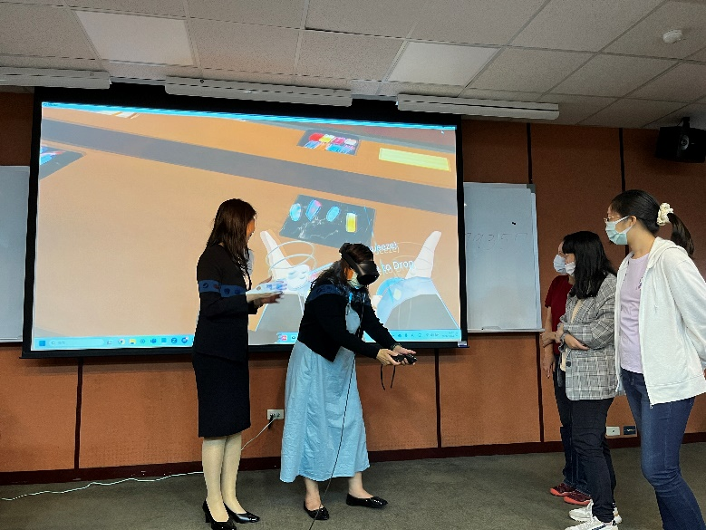
▲師生體驗頭戴式VR設備進入元宇宙展間

為強化在地鏈結，今年也多次與高中分享、展示元宇宙成果。交流的對象包括新北市立新莊高級中學、臺北市立陽明高級中學、臺北市立中正高級中學等。老師帶著輔大學生進到高中外語課堂，透過元宇宙虛擬空間，突破教學的實體空間限制，將學生帶到國外，進行外語學習與文化介紹的綜合活動。學生們不但有更多體驗的機會，也會從被動的角色改成主動、探索的角色。
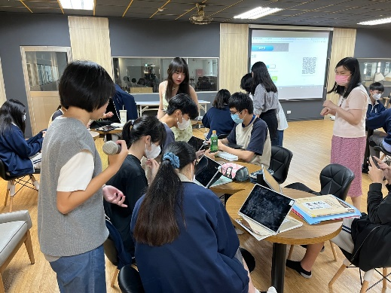
▲新莊高中日語課程

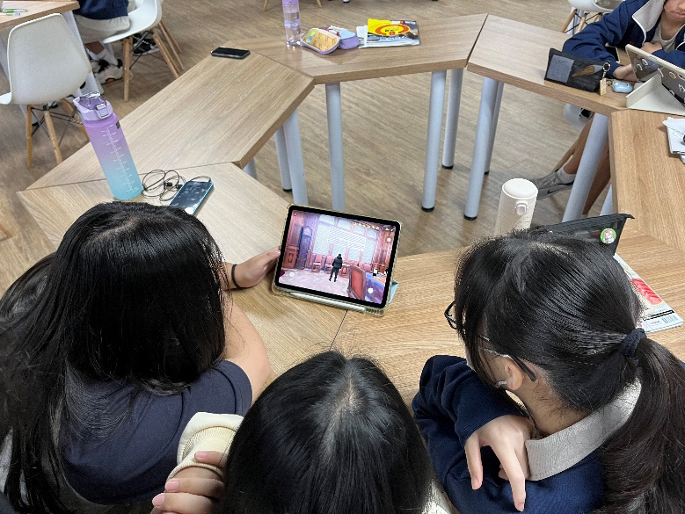
▲高中學生分組進入元宇宙虛擬3D空間(新莊高中)

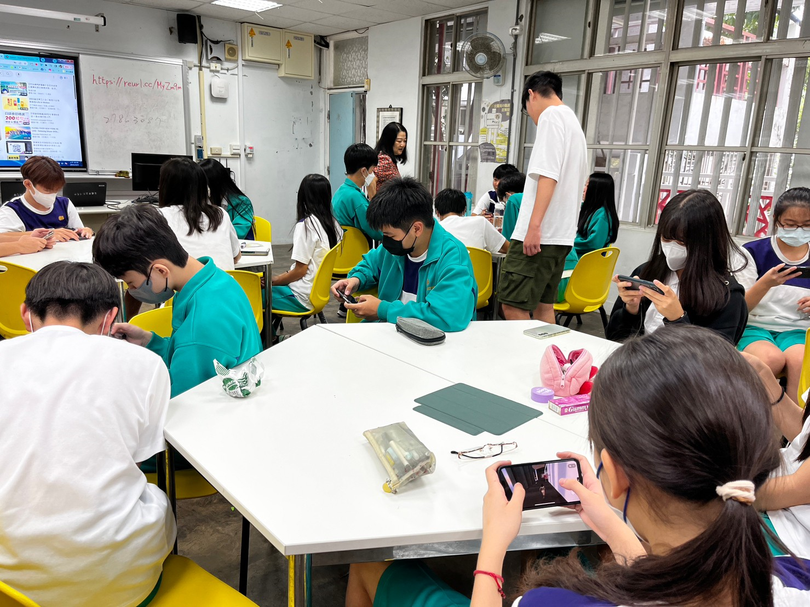
▲高中學生分組進入元宇宙虛擬3D空間(陽明高中)
學生製作的成果不只以文化介紹為主題的虛擬3D空間，還製作創意影片。讓學生實際體驗、使用這些科技工具，增加學生對於現代新科技的使用與理解。在這些虛擬3D空間中，學習者可以獲得更好的沉浸感，藉此增加學習動力，並在課程後獲得更深的記憶。拓展本校師生對新科技與遠距教學的視野與想法。

虛擬3D空間成果連結：https://reurl.cc/E1AVak
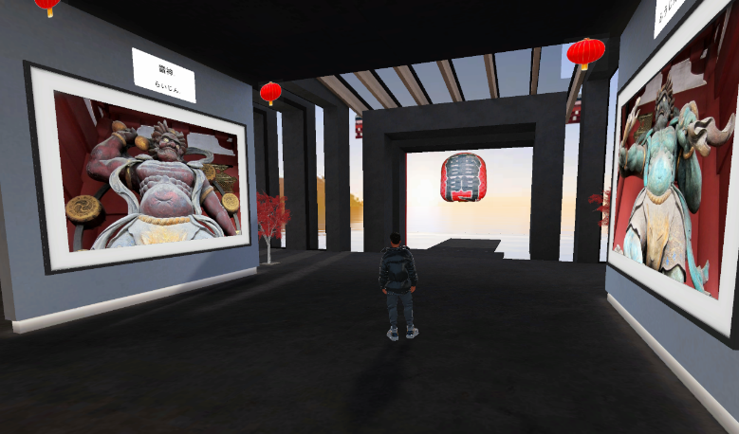
▲日文系虛擬3D空間成果(淺草寺)

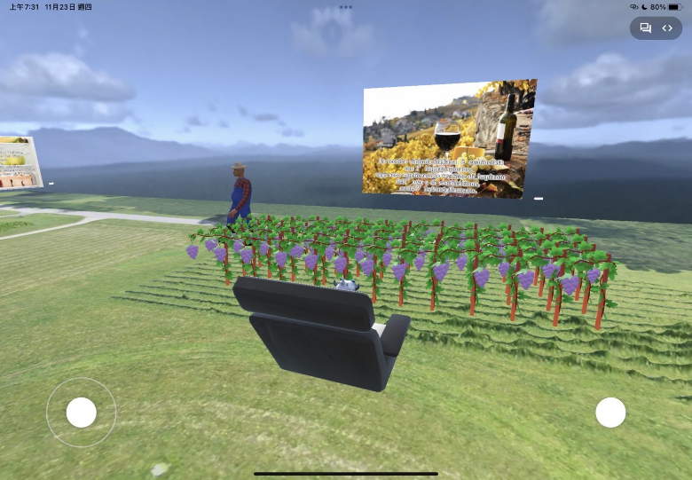
▲義文系虛擬3D空間成果(Pizza, Desserts, Olive oil, Wine)

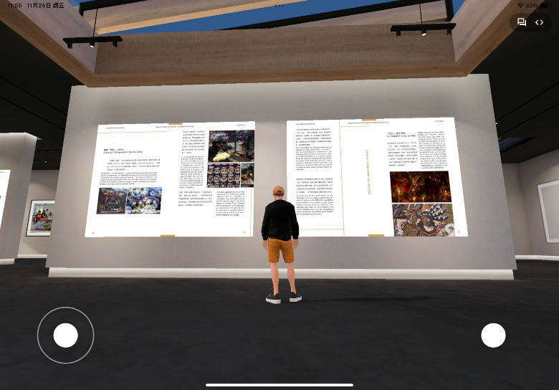
▲西文系虛擬3D空間成果(西語國家文化報導)

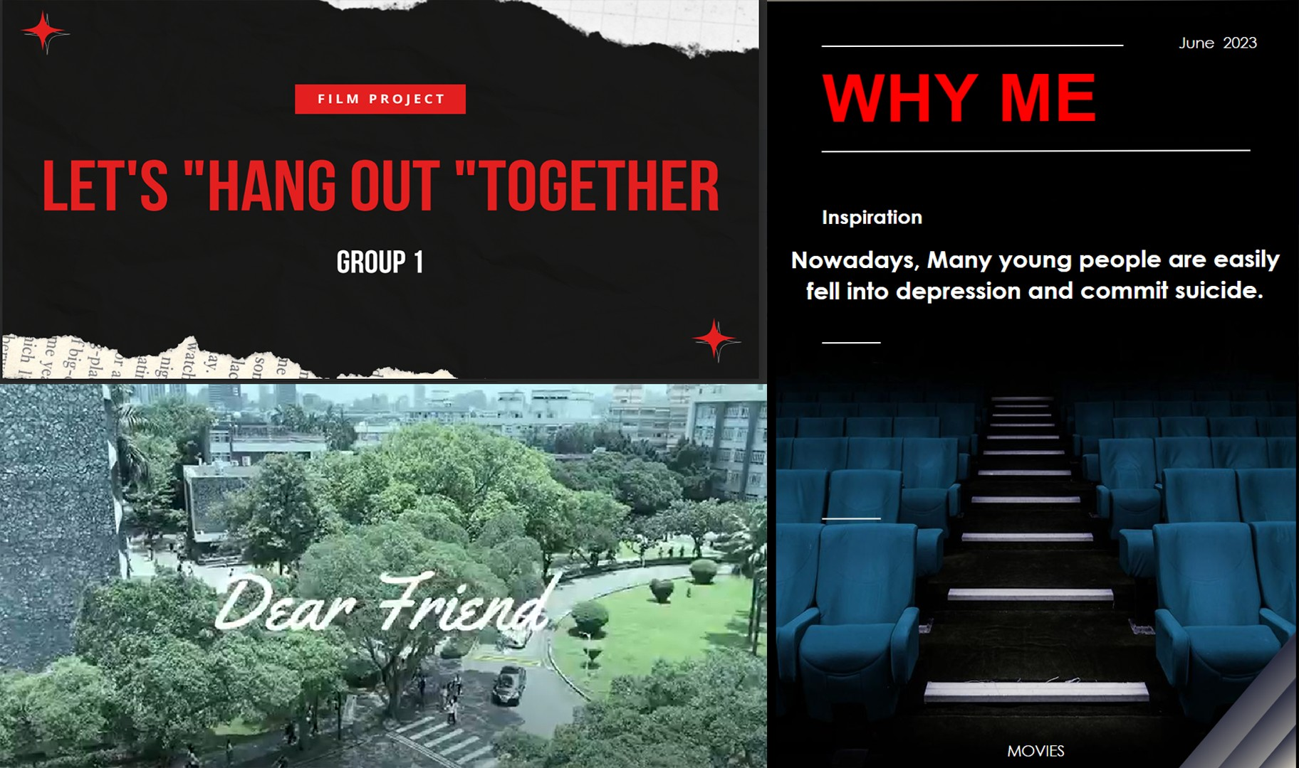
▲英文系創意影片

